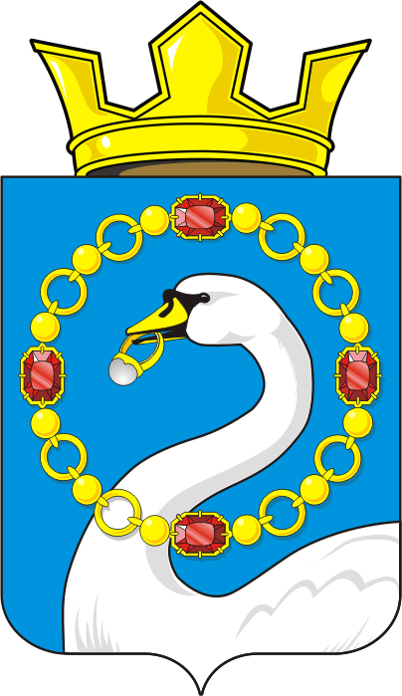

АДМИНИСТРАЦИЯ НИКОЛАЕВСКОГО СЕЛЬСОВЕТА САРАКТАШСКОГО РАЙОНА ОРЕНБУРГСКОЙ ОБЛАСТИ

П О С Т А Н О В Л Е Н И Е
_________________________________________________________________________________________________________

22.04.2022 года с. Николаевка № 35-п
«О признании утратившими силу некоторых нормативных муниципальных правовых актов администрации муниципального образования Николаевского сельсовета Саракташского района Оренбургской области»

Руководствуясь Уставом муниципального образования Николаевский сельсовет Саракташского района Оренбургской области, на основании Соглашения о передаче администрацией сельского поселения, входящего в состав муниципального района, администрации муниципального района полномочий по формированию и обеспечению деятельности комиссии по соблюдению требований к служебному поведению муниципальных служащих и урегулированию конфликта интересов, рассмотрению вопросов, относящихся к полномочиям данной комиссии, в отношении муниципальных служащих в сельском поселении от 24.12.2020 г.
- Признать утратившими силу некоторые нормативные муниципальные правовые акты администрации Николаевского сельсовета:
Постановление администрации Николаевского сельсовета от 14.10.2009 № 39-п «Об утверждении порядка работы комиссии по соблюдению требований к служебному поведению муниципальных служащих и урегулированию конфликта интересов в муниципальном образовании Николаевский сельсовет Саракташского района Оренбургской области»;
Постановление администрации Николаевского сельсовета от 03.12.2014 № 103-п «Об утверждении Положения о комиссии по соблюдению требований к служебному поведению муниципальных служащих и урегулированию конфликта интересов в муниципальном образовании Николаевский сельсовет Саракташского района Оренбургской области»
Постановление администрации Николаевского сельсовета от 30.03.2016 № 31-п «Об утверждении Положения о комиссии по соблюдению требований к служебному поведению муниципальных служащих и урегулированию конфликта интересов в муниципальном образовании Николаевский сельсовет Саракташского района Оренбургской области»;
Постановление Николаевского сельсовета от 16.01.2018 № 4-п «О внесении изменений и дополнений в постановление администрации Николаевского сельсовета от 30.03.2016 № 31-п».2
- Настоящее постановление вступает в силу после дня его обнародования и подлежит размещению на официальном сайте Николаевского сельсовета Саракташского района Оренбургской области.
- Контроль за исполнением настоящего постановления оставляю за собой.

Глава сельсовета Т.В. Калмыкова

Разослано: прокурору района, администрации сельсовета, на сайт сельсовета, места для обнародования, в дело.

